**Resumen de la Entrevista con el Cliente**

En el día de la fecha, se llevó a cabo una entrevista con el cliente, en la cual se tuvo la oportunidad de conocerlo, así como obtener más información sobre su empresa y sus necesidades específicas.

La empresa en cuestión es **Mundo Forza**, un gimnasio con dos sedes ubicadas en **Monte Grande** y **Lomitas**. Durante la reunión, se discutió el desarrollo de una **Landing Page** con integración a la **API de Payway**, la cual estará combinada con **Google Apps Script** para la gestión automatizada de cobros y administración de datos en **Google Sheets**.

### **Objetivo del Proyecto**

El propósito principal del sistema es permitir que los clientes puedan suscribirse al gimnasio y realizar los pagos de manera sencilla a través de la API de Payway. Durante este proceso, los datos de los clientes se almacenarán en hojas de cálculo de Google Sheets para facilitar la administración y el análisis de tendencias, como la detección de puntos de mayor interacción en la página.

### **Funcionamiento del Sistema**

1. **Interacción Inicial**: Al ingresar a la landing page, el usuario deberá completar un **formulario** con sus datos personales.
2. **Selección del Plan**: Se le presentarán las opciones de planes disponibles, junto con la posibilidad de elegir la sede en la que desea inscribirse.
3. **Proceso de Pago**: En una segunda página, el usuario ingresará los datos de su tarjeta para completar la transacción mediante la API de Payway.
4. **Registro de Datos**: Una vez procesado el pago, la información se guardará automáticamente en **Google Sheets**, permitiendo un control administrativo eficiente.

El cliente mencionó como referencia las páginas web de otros gimnasios reconocidos, como **Fiter, Megatlon, SmartFit y Sportclub**, indicando que el sistema debería ofrecer una experiencia similar en términos de funcionalidad y usabilidad.

### **Posibilidades de Expansión**

El cliente expresó que, si el sistema demuestra ser eficaz tanto para los usuarios como para el personal administrativo, podría implementarse en otros gimnasios con estructuras similares a **Mundo Forza**, incluyendo algunas de las marcas mencionadas anteriormente.

### **Discusión sobre el Sistema de Pagos**

Durante la reunión, se presentaron y analizaron diagramas explicativos sobre el **flujo del sistema de pagos**, definiendo cómo se manejarán los cobros recurrentes y las diferentes opciones de suscripción.

En resumen, la entrevista permitió definir con mayor claridad los requerimientos del cliente, sentando las bases para el desarrollo del proyecto.

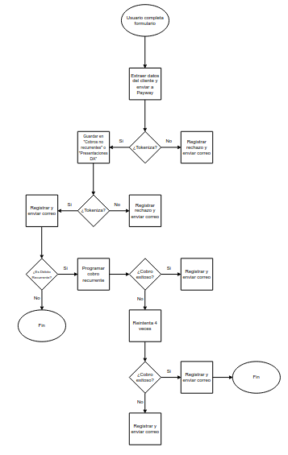

### **Flujo del Sistema de Pago y Registro**

1. **Inicio del Proceso**
   * El usuario accede a la página web y completa un formulario con sus datos personales.
2. **Captura de Datos**
   * El sistema obtiene los datos ingresados por el usuario y los envía a **Payway** para procesar el pago.
3. **Verificación de Tokenización**
   * El sistema verifica si la tarjeta del usuario puede ser **tokenizada** (es decir, si se puede almacenar un identificador seguro para futuros pagos).
   * Si la tarjeta **no** es tokenizable, se registra el intento fallido y se envía un correo electrónico notificando al usuario. En este caso, el proceso finaliza.
4. **Almacenamiento de Token y Validación**
   * Si la tarjeta **sí** es tokenizable, el sistema guarda el token en la base de datos y marca el proceso como exitoso.
   * Luego, se vuelve a verificar si la tarjeta es tokenizable correctamente.  
     + Si la tokenización **falla en esta etapa**, se registra el error y se envía una notificación por correo al usuario.
     + Si la tokenización es correcta, se continúa con el siguiente paso.
5. **Programación del Cobro Recurrente**
   * Si la tarjeta ha sido tokenizada correctamente, el sistema programa un **cobro recurrente** automático.
6. **Verificación de Cobros Exitosos**
   * Se realiza un seguimiento de los cobros recurrentes.
   * Si el cobro se procesa correctamente, el sistema finaliza el flujo.
   * Si el cobro **falla**, se inicia un nuevo intento hasta un máximo de **cuatro veces**.
7. **Manejo de Errores en Cobros**
   * Si luego de cuatro intentos el cobro sigue fallando, se registra el error y se envía un correo electrónico al usuario notificando el problema.
   * Si el cobro es exitoso en alguno de los intentos, el sistema finaliza el flujo.
8. **Finalización del Proceso**
   * Si el pago se realiza con éxito, el usuario queda registrado en el sistema y el proceso concluye satisfactoriamente.

Este flujo de trabajo automatiza la gestión de pagos y registros en la plataforma, asegurando que los usuarios sean notificados ante cualquier inconveniente y facilitando el control de los cobros recurrentes.

Una vez terminada esta entrevista, el cliente acepta mi propuesta para que pueda empezar a trabajar.